Тема: Решение задач. (I часть)

1) Повторить по учебнику:
Нуклонная модель ядра
Заряд ядра
Массовое число
Энергия связи нуклонов в ядре
Ядерные силы
2) Решить задачи
№ 1 . При облучении паров ртути электронами энергия атома ртути увеличивается на 4,9 эВ. Какова длина волны излучения, которое испускают атомы ртути при переходе в невозбужденное состояние?
Дано:
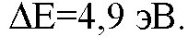
Найти λ.
Решение.
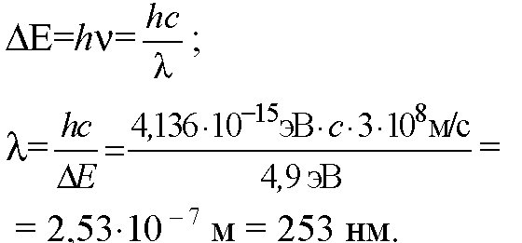
Ответ: λ = 253 нм

№ 2 Для ионизации атома азота необходима энергия 14,53 эВ. Найти длину волны излучения, которое вызовет ионизацию.
Дано:
Е=14,53эВ. Найти λ.
Решение.
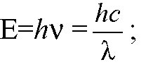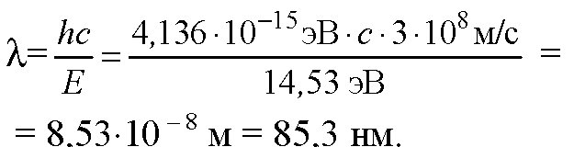
Ответ: λ = 85,3 нм.
№ 3. Во сколько раз длина волны излучения атома водорода при переходе из третьего энергетического состояния во второе больше длины волны излучения, обусловленного переходом из второго состояния в первое?
Дано:  n₁=3, k₁=2,  n₂ = 2, k₂ = 1.  Найти  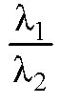 | Решение.  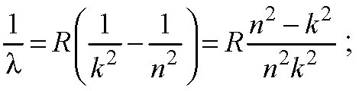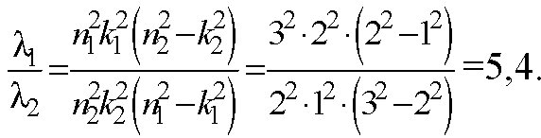  Ответ: = 5,4.

№ 4 В 1814 г. И. Фраунгофер обнаружил четыре линии поглощения водорода в видимой части спектра Солнца. Наибольшая длина волны в спектре поглощения была 656 нм. Найти длины волн в спектре поглощения, соответствующие остальным линиям.
Дано:
λ₁ = 656 нм = 6,56⋅10 ⁻⁷ м.
Найти λ₂, λ₃,λ₄.
Решение
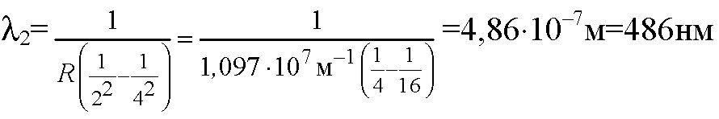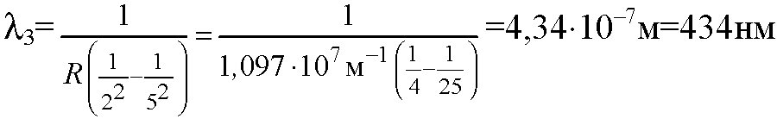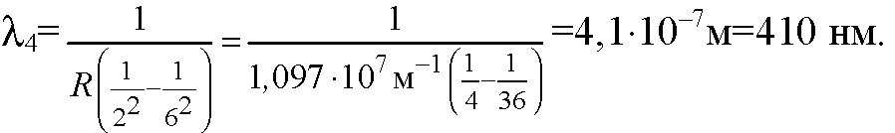

№ 5. Каков состав ядер натрия ²³₁₁Na, фтора ¹⁹₉F, серебра ¹⁰⁷₄₇Ag, кюрия ²⁴⁷₉₆Cm, менделевия ²⁵⁷₁₀₁Md?
Порядковый номер элемента показывает число протонов в ядре. Число нейтронов находят вычитанием из массового числа порядкового номера.
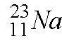— 11 протонов, 12 нейтронов;
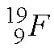— 9 протонов, 10 нейтронов
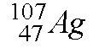— 47 протонов, 60 нейтронов;
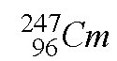— 96 протонов, 151 нейтрон
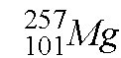— 101 протон, 156 нейтронов.

